HOJA DE VIDA

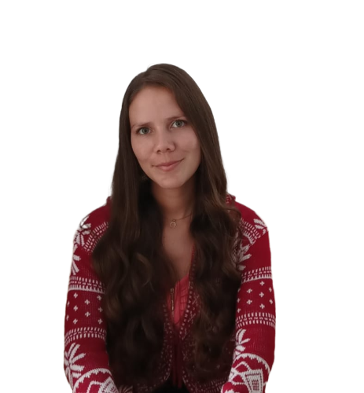

DATOS PERSONALES

Nombres: DIANA MARCELA
Apellidos: CIFUENTES GARCÍA
Nacionalidad: Colombiana
Fecha de Nacimiento: 10 de septiembre de 1999 Lugar de nacimiento: Pensilvania / Caldas Documento de Identidad: C.C. 1.002.800.454 Estado Civil: Soltera
Dirección: Pensilvania – Caldas
Celular: 3209197709
Correo electrónico: marcelacifuengarcia@gmail.com

PERFIL

Cuento con gran disposición para desarrollar las diferentes actividades de la organización que se dirijan a alcanzar los objetivos de la misma. También cuento con: Conocimiento del sector agropecuario: Comprensión de las operaciones, procesos y desafíos que enfrentan las empresas agropecuarias, incluyendo aspectos relacionados con la producción, comercialización y sostenibilidad.

FORMACIÓN ACADÉMICA

ESTUDIOS PRIMARIOS:

Institución Educativa La Costa
Vereda La Costa- Bolivia- Pensilvania

ESTUDIOS SECUNDARIOS:

Institución Educativa Jhon F. Kennedy
Básica secundaria
Bachiller académico-Bolivia-Pensilvania-Caldas

ESTUDIOS PROFESIONALES:

Colegio Integrado Nacional Oriente de Caldas
Tecnóloga Profesional en Gestión de Empresas Agropecuarias Pensilvania Caldas
2024

Colegio Integrado Nacional Oriente de Caldas
Técnica Profesional en Producción Agropecuaria Pensilvania Caldas 2023

SENA
Tecnóloga en Gestión de Recursos Naturales Manizales Caldas

2019

OTROS ESTUDIOS:

UNIVERSIDAD DE LA SALLE
Curso desarrollo de habilidades comunicativas Pensilvania Caldas

SENA
Operación en sistemas de potabilización de aguas(Virtual) Manizales Caldas 2021

EXPERIENCIA

Somos Papo
Fecha: 2025
Objeto: Contrato de prestación de servicios como asistente técnica virtual (Sector agrícola).

Alcaldía Municipal de Pensilvania Caldas (Secretaría de Planeación)
Fecha: 2024
Objeto: Prestación de servicios de apoyo a la gestión para realizar las visitas y levantamiento de información requerida para la formulación de proyectos en vivienda en el municipio de Pensilvania Caldas.

Pasantía (Opción de grado nivel Tecnológico) en la IES CINOC Fecha: 2024
Nombre: Producción de bioinsumos como alternativa al uso de agroquímicos en el CTT Granja San José

Pasantía (Opción de grado nivel Técnico) en la IES CINOC Fecha: 2023
Nombre: Propuesta de reconversión de uso del suelo a partir de indicadores locales de sostenibilidad con desarrollo en la finca La Chonta, vereda Patio Bonito, corregimiento Bolivia, municipio Pensilvania

Pasantía certificada en la Central Hidroeléctrica de Caldas (CHEC) Fecha: 2018 -2019
Cargo: Auxiliar ambiental
Tiempo: seis meses

REFERENCIAS PROFESIONALES

FREDDY MAURICIO AGUIRRE LOPEZ
Ingeniero Agrónomo Teléfono: 3113415010

DIDIER CHACÓN TABARES
Ingeniero Agroindustrial Teléfono: 3164029793

REFERENCIAS PERSONALES

DIANA MARÍA HERRERA ORDOÑEZ
Trabajadora Independiente Teléfono: 3122242412

MARÍA NUBIOLA GIRALDO
Trabajadora Independiente Teléfono: 3136534505

REFERENCIAS FAMILIARES

OLGA FANNY GARCÍA
Ama de casa Teléfono: 3169053306

YOBANI ALBERTO CIFUENTES
Auxiliar administrativo Teléfono: 3234194637

DISPOSICIONES LEGALES

Para efectos legales hago constar que la informacion suministrada en este documento es totalmente cierta y puede ser verificada a calidad

DIANA MARCELA CIFUENTES GARCÍA
C.C. 1002800454

